谈语言
【基础知识精讲】
一、需掌握的字的读音
时髦（máo） 拙（zhuō） 圩堤（wéi）
娓（wěi） 斟酌（zhēn zhuó） 以讹传讹（é）

二、掌握下面的多音多义字
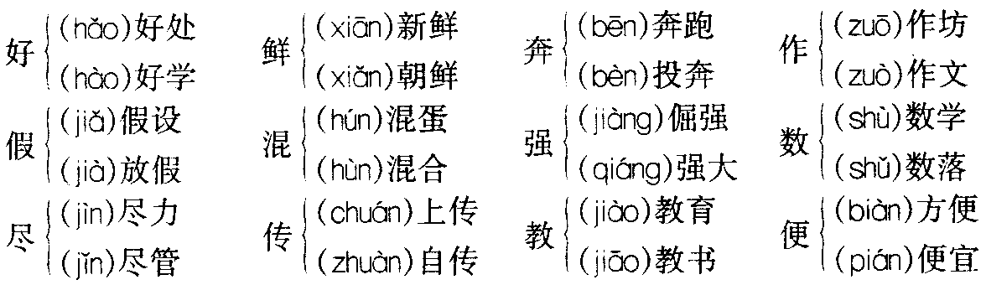

三、辨析下面的形似字
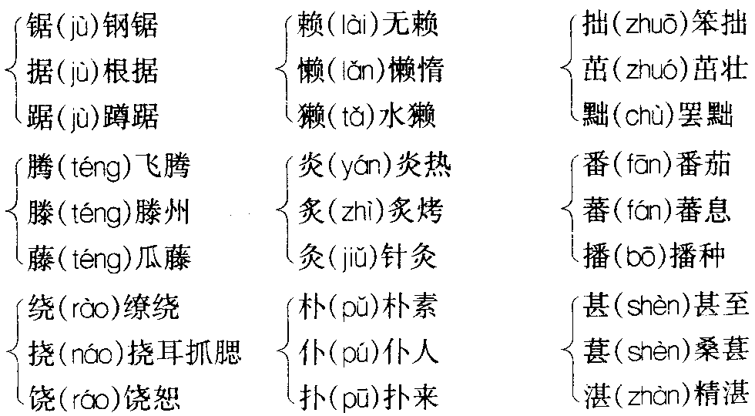
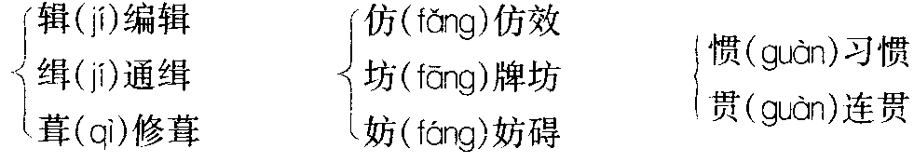

四、词语积累
费解：不好懂。
弄巧成拙：想耍巧妙的手段，结果反而坏了事。
适得其反：结果跟希望正好相反。
七月流火：指夏历七月火星（恒星名，即心宿）黄昏时在天空的位置由六月的正南方开始变为偏西向下。流：指向下移动。
不假思考：不经过思考。假：凭借，通过。
头头是道：这里形容说话很有条理。
推敲：比喻斟酌字句，反复琢磨。
斟酌：考虑事情或文字等是否可行或是否适当。
以讹传讹：把本来就不正确的话又错误地传下去，结果越传越错。
不以为然：不认为是对的。
约定俗成：指某种事物的名称或社会习惯是由人们经过长期实践而认定或形成的。
一劳永逸：辛苦一次，把事情办好，以后就不再费事了。

五、作者简介
王力先生是广西博白县歧山村人，早年家境贫寒，十四岁的时候，仅念完初小的王力就失学了。此后十年，他克服了常人难以想像的困难，刻苦自学，为他今后在学术界的纵横驰骋打下了坚实的基础。凭着自学打下的基础，王力二十六岁考入清华研究院，师从梁启超、陈寅恪、王国维、赵元任四位学术大师。二十七岁自费留学法国攻读语言学，1931年获得巴黎大学文学博士学位，1933年回国，从此开始致力于中国现代汉语语言学科大厦的构建工作。从那时起直到1986年去世的五十多年间，无论是在烽火连天的抗战年代里还是在人妖颠倒的“十年浩劫”中，无论条件怎样艰苦、环境怎样险恶，先生的学术研究从未停止过。1954年，王力教授从广州中山大学奉调北京大学。他先后写作了《汉语史稿》、《中国语言史》、《同源字典》、《诗词格律》、《诗律余论》、《中国现代语法》、《中国语法理论》、《汉语音韵学》等大量著作和论文。五十多年来，他以渊博的学问，过人的才识，拓荒者的气魄和坚忍不拔的精神，在语言学领域里辛勤耕耘，获得了举世瞩目的成就，他自己也成为我国20世纪最卓越的语言学家之一，当之无愧的一代学术大师。

六、文章说明
王力先生的《谈语言》是一个谈话记录，因此与一般的文章不一样，有一种特殊的风格。

七、文章主旨
本文谈论的是书面语的使用问题，作者谈了书面语和口语的关系，谈话中阐述了“书面语应当是口语的规范化”（也可以说成：书面语应该是经过加工的口语）的观点。

八、课文结构分析
文章共12个自然段，阐述的是“书面语应当是口语的规范化”的中心论点。课文没有直接提出中心论点，而是化解为两个分论点：“书面语言不能脱离口语”和“书面语言应当是规范的”。
文章共分为三个部分：第一部分（第1段），爱好写作的人应当爱语言，掌握好语言。第二部分（第2～5段），书面语言不能脱离口语。第三部分（第6～12段），书面语言应当是规范的。
第一部分：在这一段中，作者没有直接提出论点或是分论点，而先是从语言的功能方面来谈语言的工具性。然后说到了本文针对的对象：爱好写作的人。进而运用了类比的方法告诉我们：爱好写作的人应当爱语言，掌握好语言。作者选取的类比的对象更进一步说明了语言的工具性：斧锯是木匠的工具，颜料是画家的工具，武器是战士的工具，同样，语言是写作的工具。
第二部分：这一部分作者也没有直接提出分论点，而是先提出“许多人”写文章华而不实，弄巧成拙。两个“从……到”是对“许多人”的进一步举证，由这样做的人范围之广来说明问题的普遍性。最后一句“文章脱离了口语，就不可能准确、鲜明、生动”，通过指出“文章脱离口语”的不好结果来批评反面现象，提出分论点：书面语言不能脱离口语。第3、4两个自然段通过两个反面的例子证明某些人的华而不实，弄巧成拙。第5段通过对朱自清早年作品做作的不好和晚年作品朴实的好相对比，论证书面语不能脱离口语。
第三部分：作者在第6、7自然段由口语与书面语的区别谈到自己的主张——口语要经过加工才能上升为书面语。进而强调书面语是应该规范化的。第8、9两个段落举了两个例证，证明某些用语的不规范。两个事例一个是违背事理，一个是望文生义，但共同的结果是造成语言的混乱。第10自然段谈了“既要规范，又要大众化”，作者的论述准确又全面。第11自然段提出不应以“约定俗成”反对规范化。最后一段提出“语言应该是发展的，规范了标准也会发展”，这说明作者议论的科学性和发展的观点。

九、重点语句分析
他们不懂得，文章脱离了口语，脱离了人民大众的语言，就不可能是准确、鲜明、生动的。
分析：这是第二部分的核心句。从结构上说，这只是一个单句。问题在于“不懂得”的宾语是由一个复句充当的。而且这个复句结构又是一个多重复句，总体上是假设复句，前一个分句本身又是一个并列复句。作者用这样一个结构复杂的句子是表达的需要。它要表达的核心思想正是一个分论点“书面语不能脱离口语”。但在这个具体的语境中，作者不能把这个分论点写上去，如果写上去，必然会前言不搭后语。这里作者是在批评反面现象，所以说“脱离了口语”。为了表意更加充分和句式更加流畅，作者又换了个角度说“脱离了人民大众的语言”。对这种反面现象最好的批评，莫过于指出其结果：“不可能……”，于是就形成了这个多重复句。而这个复句所阐明的道理与上文所批评的某些人的华而不实、弄巧成拙之间的关系是：那些人不懂这个道理。于是作者把这个复句结构作“不懂得”的宾语，准确表达自己的意思。

十、写作特色
1．大雅似俗的风格。
因为本文是一个谈话记录，表面上看信马由缰，想到哪说到哪，然而所说的内容却是一个语言学家深思熟虑的关于语言运用的基本原则，而且脉络清晰。
2．平实易懂的语言。
因为是谈话，所以本文的语言与一般的议论文相比，多用短句，多用单句，句子结构也比较简单。文中所举的例证都是报刊上的报道或是著名散文家的例证，离我们的生活很近，也都很有说服力，平实易懂。

十一、课后习题解答
（一）1．提示：参考八“课文结构分析”和下题。
2．课文可分成三个部分。全文的结构提纲如下：
（1）（第1段）爱好写作的人应当爱语言，掌握好语言。
（2）（第2～5段）书面语不能脱离口语。
①第2自然段 某些人华而不实，弄巧成拙。
②第3、4自然段 例证某些人的华而不实、弄巧成拙。
③第5自然段 朱自清的文章做作的不好，朴实的好。
（3）（第6～12段）书面语应当是规范的。
①第6、7自然段 书面语应当是规范的。
②第8、9自然段 例证某些用语的不规范。
③第10自然段 既要规范，又要大众化。
④第11自然段 不应以“约定俗成”反对规范化。
⑤第12自然段 规范的标准是发展的。
（二）略。

